江苏省靖江市实验学校2016届九年级下学期第一次阶段测试物理试题（无答案）
第一部分 选择题（共24分）
一、选择题（每题4个选项中只有1个符合题意．每题2分，共24分）
1．在公共场所“轻声”说话是文明的表现，在课堂上“大声”回答问题才能让老师和同学们都能听清楚．这里的“轻声”和“大声”是指声音的
A．音调 B．响度 C．音色 D．频率
2．图中的现象是由于光的反射而形成的是
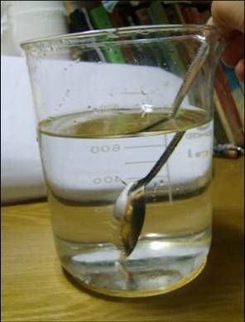 | 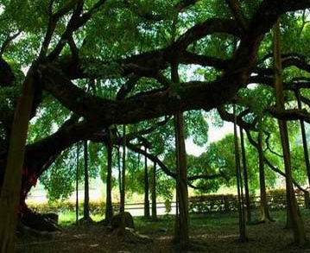 | 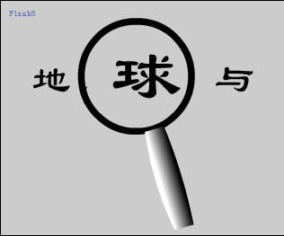 | 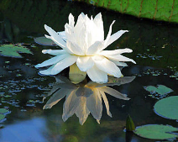
A．勺子的柄好像在水面处折断 | B．榕树下的树荫 | C．放大的文字 | D．荷花在水中  形成倒影
3．梅雨季节，我们靖江市会连续出现“回潮”天气现象，这时我们室内地砖、玻璃等总是潮湿冒“汗”，形成“汗”的原因是
A．物体内有水渗出 B．空气中水蒸汽液化
C．空气中水蒸汽凝华 D．空气和水蒸汽一起液化的结果
4．一个苹果在阳光下看起来是红色，这是因为
A．红光透过苹果 B．苹果只吸收红光
C．苹果只反射红光 D．红光折射进苹果
5．在图所示的四种剪刀中，正常使用时，动力作用点在阻力作用点和支点之间的是
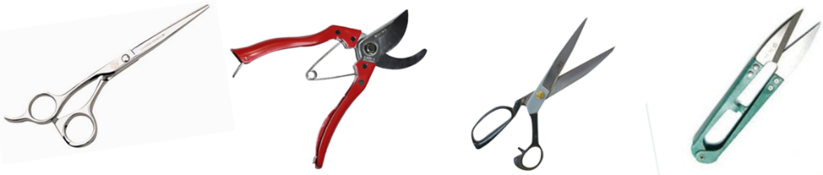
A B C D
6．为减轻交通事故对行人的伤害，一般轿车保险杠的主要材质已用塑料取代金属．这种改变主要是利用了物质的下列哪种物理属性
A．导热性 B．硬度 C．导电性 D．磁性
7．一蓄电池正负极标志模糊不清，以下四组器材中，无法判断蓄电池正负极的是
A．开关、螺线管、小磁针、若干导线 B．开关、小灯泡、电流表、若干导线
C．开关、小灯泡、滑动变阻器、若干导线 D．开关、电压表、若干导线
8．小明同学将三袋相同的米从一楼搬到三楼，第一次他将两袋米从一楼提到三楼，用时30s；第二次他将一袋米从一楼提到三楼，用时25s．已知每袋米的质量为15kg，小明的质量为45kg，下列判断正确的是
A．小明第二次做功的效率更高 B．小明第一次做功的功率更大
C．小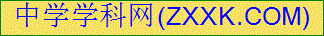明两次所做的有用功相等 D．小明两次所做的额外功不相等
9．两个分别标有“220V 60W”和“220V 25W”字样的白炽灯泡，如将它们并联后接在110V的电路中，则
A.电阻大的灯泡较亮 B.额定功率大的灯泡较亮
C.额定功率小的灯泡较亮 D.两个灯泡一样亮
10．在做“探究凸透镜成像”的实验时，将焦距为10cm的凸透镜和蜡烛放在光具座上，位置如图所示。则在光屏上
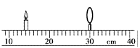
A．成倒立放大的实像
B．成倒立缩小的实像
C．光屏上不会得到像
D．像距大于10cm小于20cm
11．下列实验装置与探究内容不相符的是
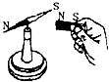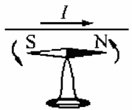
0
-G
+G
G
－
＋
A． B． C． D．

A．探究磁极间相互作用规律 B．探究磁场对电流的作用
C．探究电动机的原理 D．探究产生感应电流的条件[来源:Z_xx_k.Com]
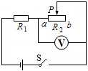
12．如图所示电路，电源电压不变。闭合开关S，当滑片P置于变阻器的中点时，电压表的示数为6V；当滑片P置于变阻器的最右端时，电压表的示数为8V。则下列推理结果正确的是
R₁
R₂
P
S
VV
A．电源电压为14V
B．R₁的阻值与R₂的最大阻值相等[来源:学科网ZXXK]
C．电源先后两次的输出功率之比这3∶2
D．R₁先后两次消耗的电功率之比为16∶9
第二部分 非选择题 （共76分）
二、填空题（本题有9小题，每空1分，共25分）
13．在学校的“元旦”晚会上，优美的琴声是由于琴弦的 ▲ 产生的。我们能很容易辨别出二重唱的男声和女声，是因为他们的 ▲ 不同。在医院的走廊和病房通常悬挂“肃静”的警示牌，这种让人们保持肃静的做法属于在 ▲ 处减弱噪声。[来源:学科网ZXXK]
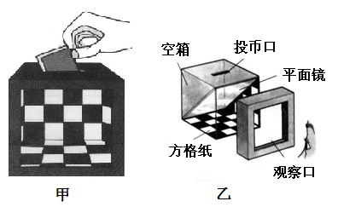
14．实施人工降雨时，通过飞机或其他运载工具向云层中播撒干冰，干冰升华 ▲ 热，使云层中冰晶增多、增大，冰晶大到一定程度就下落，并在下落过程中 ▲ 成水（填物态变化名称），从而形成降雨．
15．图甲是某同学自制的魔术箱，表演时他将开口的方形空箱面展示给观众，把纸币从空箱顶端的投币口投入，结果纸币“不翼而飞”。原来魔术箱中有一块平面镜（如图乙），它与箱底成一定的夹角，这样箱底的方格纸与方格纸的像的夹角为 ▲ 度，使观众觉得箱子里没有东西。观众不能看见平面镜后面的纸币是因为光具有 ▲ 性质。
16．我们生活的地球上各种能源复杂多样，绝大多数的能源直接或间接来自太阳的能量。太阳光 ▲ （是/不是）电磁波，请列举出一种与太阳能量无关的地球能源： ▲ 。
17．地震过后往往会伴有泥石流等灾害，泥石流之所以会造成巨大的危害，是因为石、泥土被雨水从高处冲下来时将 ▲ 能转化为巨大的 ▲ 能。灾害发生后，救灾飞机迅速到达灾区上空，当它在一定高度匀速飞行并投下救灾物资后，飞机的机械能将 ▲ （变大/变小/不变）。
18．在比较不同燃料热值的实验中，小明利用与图示完全相同的两套实验装置，分别在燃烧皿中放入质量相同的燃料甲和燃料乙，点燃后对质量都为100g和初温都为20℃的水加热．燃烧相同时间后，用甲加热后的水温度为30℃，另一杯温度为24℃．此过程水的内能 ▲ （增大/减小），用甲加热的水吸收的热量为 ▲ J，此时 ▲ （能/不能）说明甲的热值较大．水的比热容为4.2×10³J/(kg•℃)．[来源:学科网]
19．如图所示，闭合开关S，电灯L₁与L₂的连接方式是 ▲ 联；断开开关S，会发生的现象是 ▲ ；电路连接的不妥之处是 ▲ ．
20．如图所示，电源电压为3V．闭合开关后，小灯泡L₁、L₂都不亮．小鹭同学用电压表检测后，得出L₁断路的结论．其测量结果应该是：U_{ab}= ▲ V，U_{bc}= ▲ V，U_{ac}=3V．
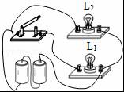
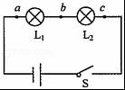

第18题 第19题 第20题
21．如甲图所示的电路，开关S₁ ▲ （能/不能）实现对灯L₁的控制，该电路存在的安全隐患是 ▲ ；如图乙，在进户线的干路上串联一个标有“220V 44W”的灯L₂，只闭合开关S₂时发现L₁不亮，L₂正常发光，说明L₁所在支路 ▲ （有/没有）短路情况，此时电路中的电流为 ▲ A，若此时用测电笔接触A点，氖管 ▲ （会/不会）发光。
零线
火线
S₁
L₁
火线
零线
S₂
L₁
L₂
A

[来源:学科网]

三、解答题（本题有6小题，共51分．解答23、24题时应写出解题过程）
22．（6分）根据题目要求作图
（1）如图a所示，画出光线a和b通过透镜前后的完整光路．
O
F
F
a
b
＋
BA
A
－
（a） （b） （c）

（2）在图b中标出通电螺线管的N极和B点的电流方向．
（3）在图c的方框内设计一个简单的“表决器”电路，要求：“赞成”时，按下开关S₁绿灯亮；“反对”时，按下开关S₂红灯亮；“弃权”时，无操作，无灯亮。
23．（6分）某建筑工地用如图所示的简易滑轮组将重4000N的砖块运到离地4m高的砌墙处，已知每个滑轮重100N，滑轮摩擦和绳重以及动滑轮下的挂网重忽略不计。若提升砖块的工人作用于绳的拉力最大为500N，求：
（1）提升一次砖的最大重力？
（2）提升一次砖时滑轮组的最大机械效率？
（3）若全部完成提砖任务，工人利用此滑轮组至少做多少额外功？
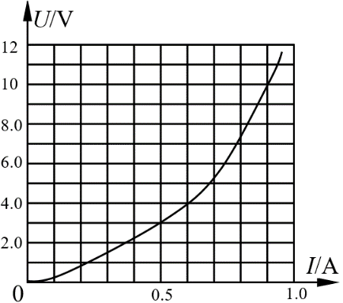
24．（6分）现在一个电源电压为10V的电源和一个“12V 12W”的灯泡，灯泡的电流随电压变化的关系图像如图所示。
（1）把电源和灯泡构成一个闭合电路，求灯泡的电功率；
（2）若在（1）问的电路中再串联一个规格为“20Ω 1A”的滑动变阻器和量程为0～0.6A的电流表，求滑动变阻器接入电路电阻的最小值。

25．（5分）在探究“固体熔化时温度的变化规律”实验中，某实验小组的同学根据测得的数据绘制了如图所示的图像。
t_{温}/℃
t_{时}/min
0
A
C
B
4
-4
D
1
2
3
4
5
-2
2
6
（1）由图像可看出该物质的熔点是 ▲ ℃，在第2min末该物质处于 ▲ （选填“固态”、“液态”或“固液共存状态”）。
（2）该物质熔化过程的特点是不断吸热，温度 ▲ ，内能 ▲ 。
（3）比较图中AB段和CD段可知，如果升高相同的温度， ▲ 段吸收的热量较多。
26．（8分）小义看到教学楼对面的玻璃幕墙把太阳光反射到教室里，他想：光在反射时会遵循怎样的规律？于是他利用平面镜、白纸板、量角器和激光笔进行如图所示的实验。
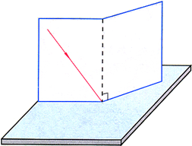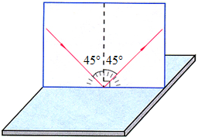
甲
平面镜
O
E
F
N
平面镜
O
E
F
N
乙
白纸板
E
F
（1）实验中所用的白纸板应尽量的 ▲ （光滑/粗糙），纸板应与平面镜保持 ▲ 。
（2）由图甲可以得出结论：反射角 ▲ 入射角。
（3）如图乙所示，将纸板NOF向后折，纸板上 ▲ （填“能”或“不能”）看到反射光线，这说明 ▲ 。
（4）小义想利用上述器材和两支完全相同的蜡烛继续探究平面镜成像的特点，实验时，两支蜡烛是否都要点燃？答： ▲ （不需/需要）。他将白纸板和平面镜互换位置，做了如图丙所示的实验，但是他无法确定像的位置，为解决问题，他应对实验器材进行的调整是 ▲ 。请你写出平面镜成像特点 ▲ （写出一条即可）。
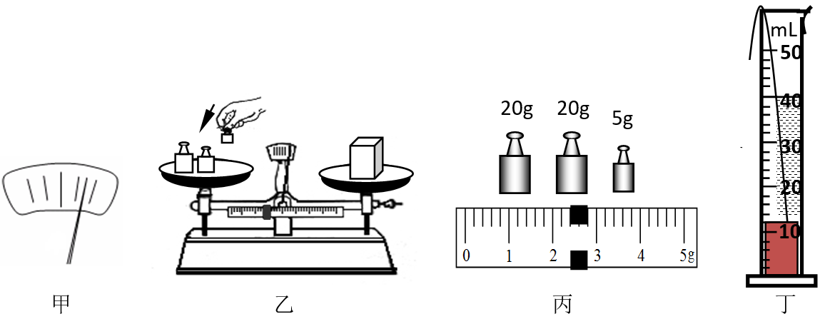
27．（8分）用天平和量筒测合金块的密度：

（1）调节天平时，发现指针偏向分度盘的右侧（如图甲），此时应将平衡螺母向 ▲ 调；
（2）小明用托盘天平测量合金块的质量，操作情况如图乙所示，指出其中的错误是：
▲ ； ▲ 。
（3）改正错误后，小明用正确的方法称合金块的质量，平衡时放在盘中的砝码和游码在标尺上的位置如图丙所示，则合金块的质量为 ▲ g。
（4）用细线拴好合金块，把它放入盛有30ml水的量筒中，水面到达的位置如图丁所示。则合金块的体积为 ▲ cm³，合金块的密度为 ▲ g/cm³。
（5）实验结束后，同组的另一位同学想用天平称量20g水的质量，设计了如下实验步骤，请帮他完成实验步骤。（如需要添加其它器材，可自行选择写入下面的空格）
a．在已调好的的天平左盘放一只空烧杯并称出其质量；
b．保持烧杯和砝码、游码的位置不变， ▲ ；
c． ▲ ，直至天平平衡，则杯中水的质量刚好为20g.
28．（8分）要测量小灯泡的额定功率，实验室提供的器材有：标有“2.5V”的小灯泡、电池组（电压为3V）、电压表、电流表、滑动变阻器、开关、导线若干．
乙
0
0.2
0.4
0.6
0
1
2
3
A
－ 0.6 3
甲
电池组
+
-
0.6
–
A
3
3
–
V

15
（1）小虎所接的实验电路如图甲，电路中部分连接不合理，但只需改动一根导线，即可使电路连接正确．请你在应改动的导线上打“×”，并用笔画线代替导线画出正确的接法．
（2）改正电路后，移动滑片，使滑动变阻器接入电路的阻值最大．闭合开关，此时电压表示数为1V，电流表示数为0.2A，则滑动变阻器的最大阻值为 ▲ Ω．
（3）移动滑动变阻器的滑片，使电压表的示数为2.5V，此时电流表示数如图乙所示，其值为 ▲ A，小灯泡的额定功率为 ▲ W．
（4）小华在实验过程中，移动变阻器滑片时，小灯泡突然熄灭．经判断，电路故障是小灯泡或电流表被烧坏．查找故障时，在不拆开电路的情况下，他把一根导线接在电流表两端，小灯泡仍不发光，可判断电路故障是 ▲ ．
（5）还有一组同学没有使用电压表，而是利用两只电流表和一个阻值已知电阻R₀，其它元件与前组相同，仍然完成了实验。请在虚线框内画出该组同学实验的电路图，不必写出实验步骤。
29．（10分）电磁联系
（1）小明探究通电直导线周围的磁场分布情况，找来小磁针、铁屑、硬纸板等，做了如图1所示的实验。观察实验结果他发现，直导线周围的磁场是以导线为圆心的同心圆圈，同时他找到了判断直导线周围磁场的方法：“用右手握住直导线．让大拇指指向直导线中电流的方向，则弯曲的四指所指方向为磁场方向．”请你用小明的方法判断如图2中小磁针北极转向 ▲ 。图3中小磁针北极转向 ▲ （两空均选填“纸内”或“纸外”）。
I
N
I
N
图1 图2 图3
N
（2）小华探究导体在磁场中运动时产生感应电流的条件，如图所示，实验时，控制磁场方向相同，改变导体ab的运动方向．
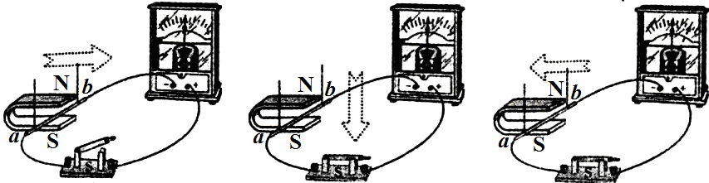
图4 图5 图6

步骤一：导体水平左右运动，如图4所示，电流计指针 ▲ ，这是因为 ▲ ．
步骤二：导体竖直上下运动，如图5所示，电流计指针 ▲ ，这是因为 ▲ ．
步骤三：导体水平左右运动，如图6所示，电流计指针 ▲ （向一边偏转/左右偏转），说明电路中有电流产生．综合上面实验现象，可以得出感应电流产生的条件是： ▲ 的一部分导体在磁场中做 ▲ 运动时，电路中会产生感应电流．
反思：如图想把该实验装置改装成探究磁场对电流作用的装置，需对器材做的改进是 ▲ 。

